INFORME TRIMESTRAL

OCTUBRE- NOVIEMBRE-DICIEMBRE- 2021
(Correspondiente al primer periodo de actividades)
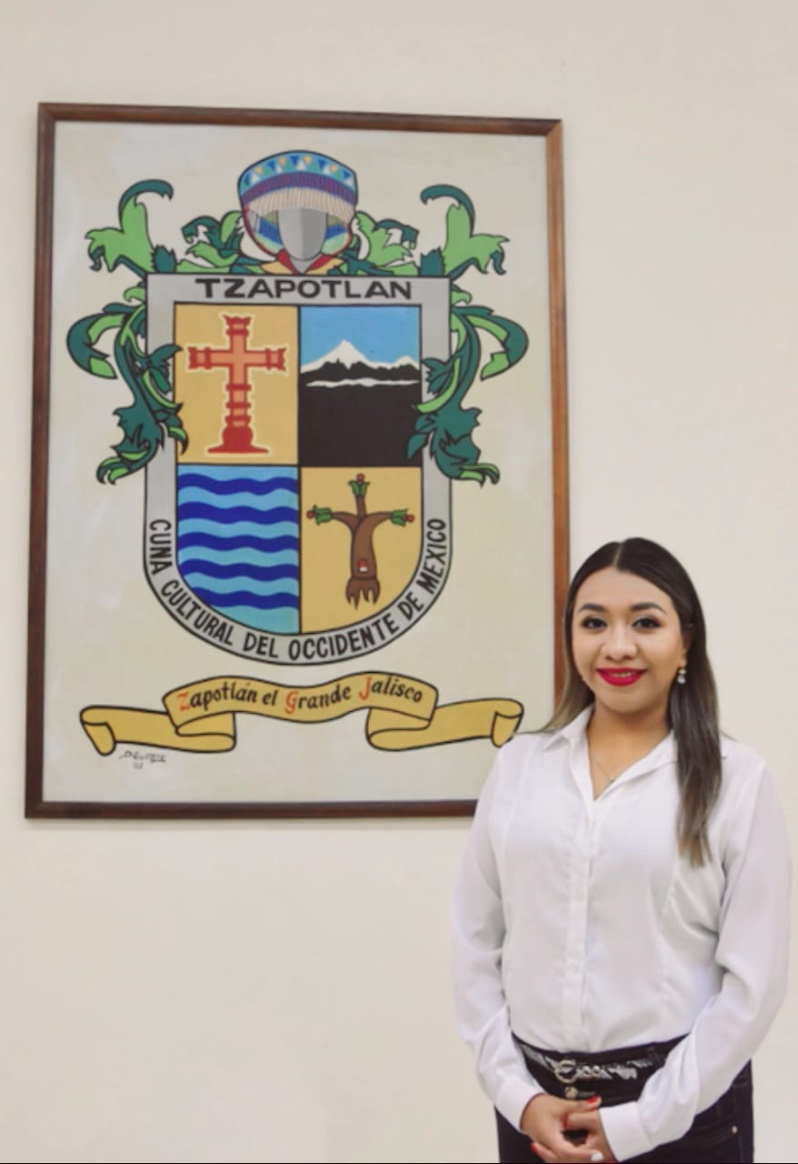

MTRA. TANIA MAGDALENA BERNARDINO JUÁREZ
REGIDORA PRESIDENTA DE LA COMISIÓN EDILICIA PERMANENTE DE DESARROLLO AGROPECUARIO E INDUSTRIAL.

SEPTIEMBRE 2021

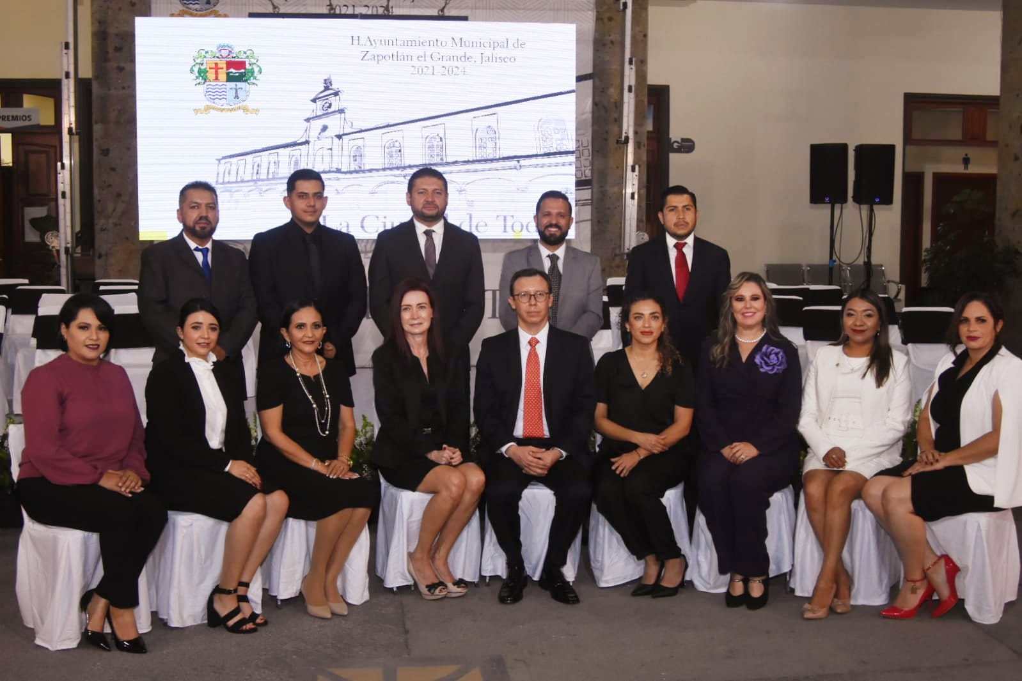
SESIÓN SOLEMNE DE INSTALACIÓN DEL AYUNTAMIENTO
PATIO DE PRESIDENCIA
30 DE SEPTIEMBRE DEL 2021
Se tomó protesta a los nuevos integrantes del ayuntamiento.

OCTUBRE 2021
SESIÓN SOLEMNE DE INSTALACIÓN DEL AYUNTAMIENTO
SALA DE AYUNTAMIENTO
01 DE OCTUBRE DEL 2021
Se aprobó la instalación del Ayuntamiento Constitucional de Zapotlán el Grande, punto único, que vote a favor.

SESIÓN EXTRAORDINARIA 1 DEL AYUNTAMIENTO
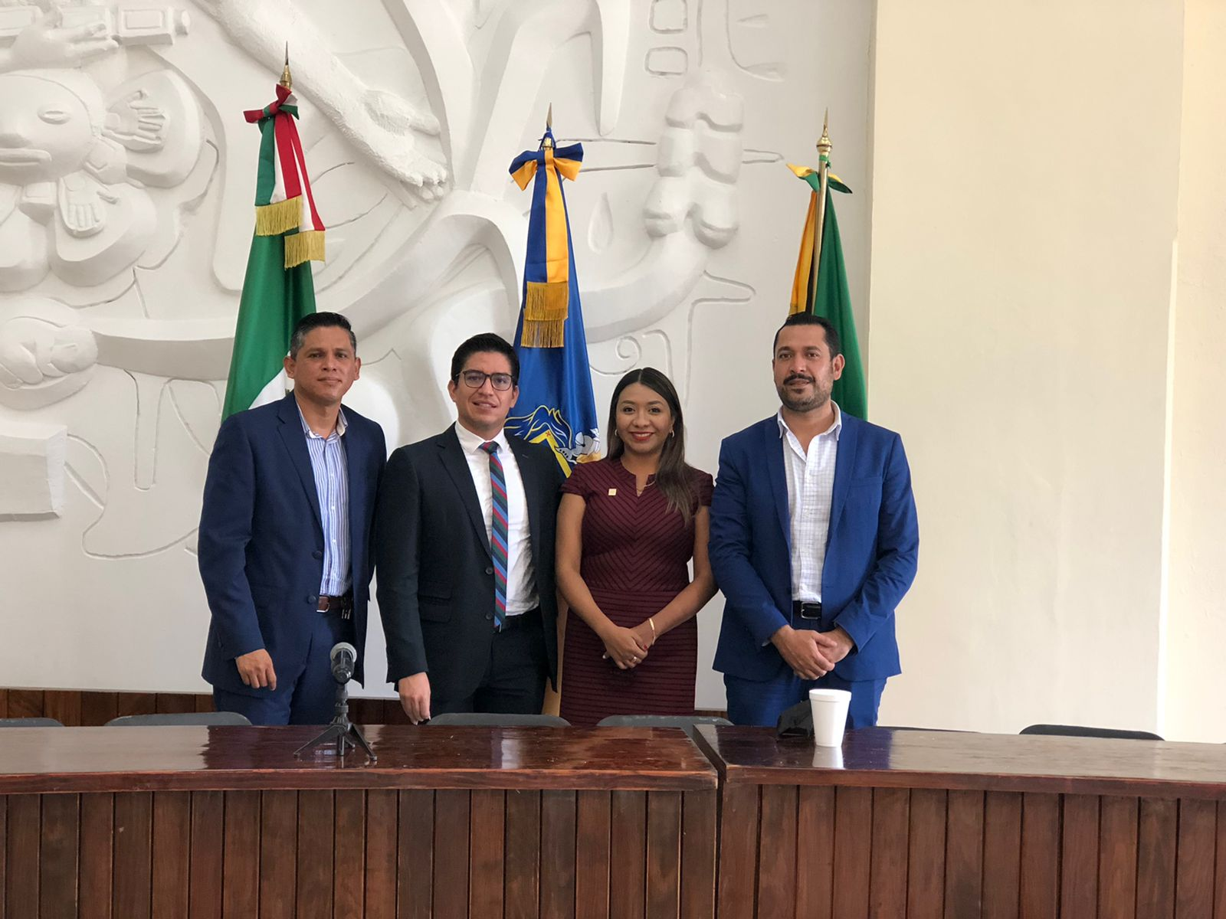

SALA DE AYUNTAMIENTO
01 DE OCTUBRE DEL 2021
Solicité al Pleno del Ayuntamiento que la convocatoria pública para elegir al Titular del Órgano Interno de Control, incluya evaluaciones para garantizar efectivamente los conocimientos y capacidad de cada uno de los aspirantes, propuse a la Universidad de Guadalajara como el encargado de elaborar el examen de aptitudes.

SESIÓN EXTRAORDINARIA NO. 2 DE AYUNTAMIENTO
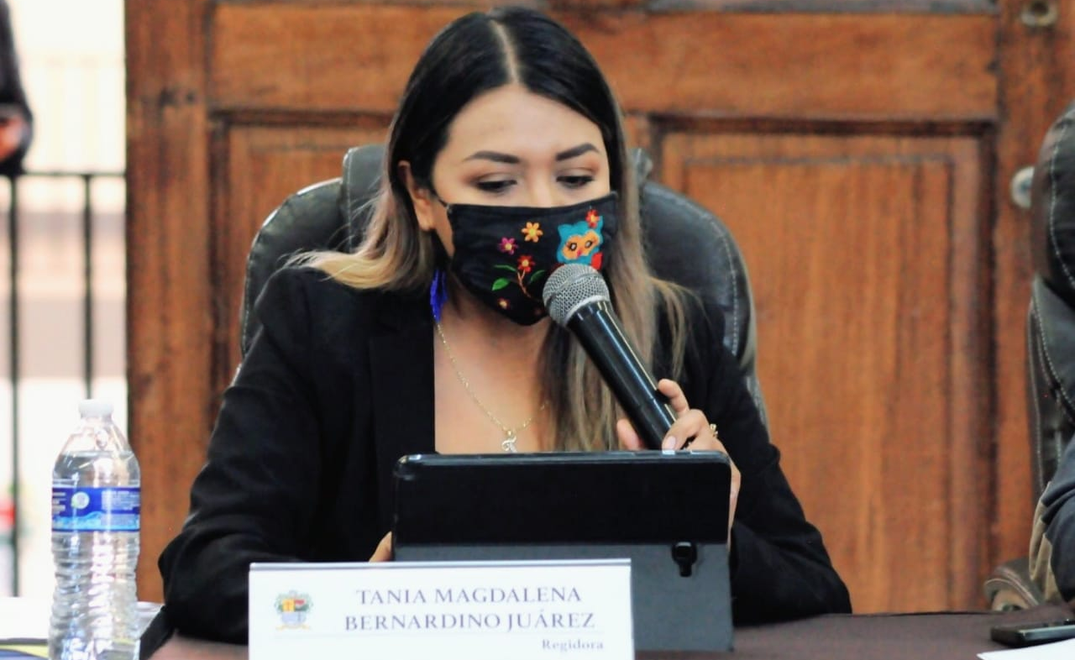
SALA DEL AYUNTAMIENTO
05 DE OCTUBRE DEL 2021
Se presentan: “Convocatoria para el Funcionario Titular del Órgano Interno de Control del municipio de Zapotlán el Grande”, y programa “A Toda Maquina”.

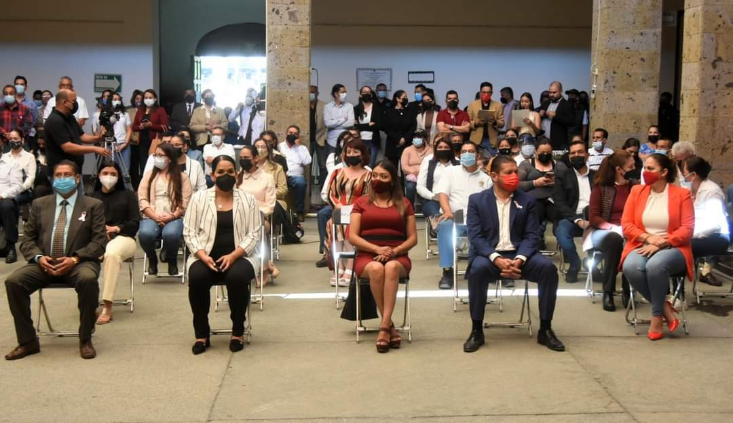
PRESENTACIÓN DEL GABINETE 2021/2024
PATIO DE LA PRESIDENCIA MUNICIPAL
08 DE OCTUBRE DEL 2021
Ante servidores públicos del Gobierno de Zapotlán el Grande y ciudadanía en general, el presidente municipal Alejandro Barragán Sánchez, presentó el Gabinete para esta administración 2021-2024. Asistí en calidad de invitada.

REUNIÓN DE TRABAJO CON EL DEPARTAMENTO DE DESARROLLO AGROPECUARIO
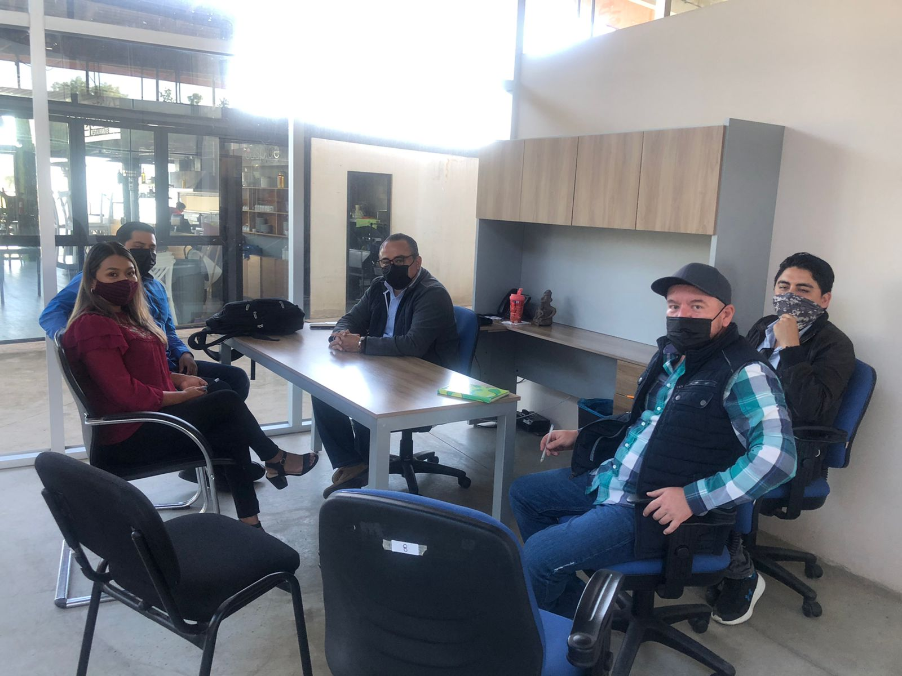

OFICINAS DEL EDIFICIO CÚSPIDE
11 DE OCTUBRE DEL 2021
Se acuerda la revisión del reglamento del consejo municipal de desarrollo rural sustentable, para su armonización y actualización.

SESIÓN ORDINARIA 4 COMITÉ DE FERIA DE ZAPOTLAN EL GRANDE

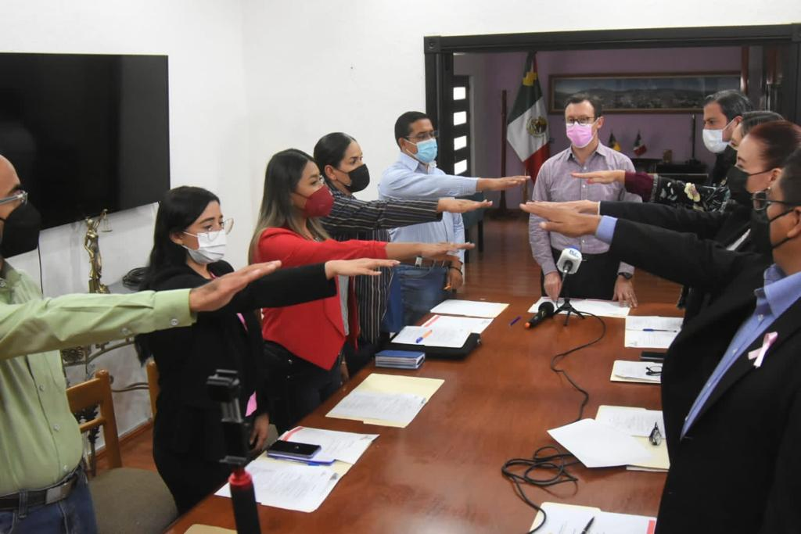

SALA DE JUNTAS DE LA OFICINA DE PRESIDENCIA MUNICIPAL
15 DE OCTUBRE DEL 2021
Se integró la Junta de Gobierno encargada de la O.P.D. Comité de Feria para el periodo 2021-2024 y se presentó el programa de Feria 2021.

SESIÓN ORDINARIA 1 CEP DE REGLAMENTOS Y GOBERNACIÓN
SALA MARIA ELENA LARIOS
18 OCTUBRE DEL 2021
Se aprobó la instalación de la Comisión Edilicia Permanente de Reglamentos y Gobernación, punto que vote a favor.

SESIÓN ORDINARIA 1 CEP DE OBRAS PÚBLICAS, PLANEACIÓN URBANA Y REGULARIZACIÓN DE LA TENENCIA DE LA TIERRA
SALA DE JUNTAS DE LA OFICINA DE ESTACIONÓMETROS
18 OCTUBRE DEL 2021
Se aprobó la instalación de la Comisión Edilicia Permanente de Obras Públicas, Planeación Urbana, y Regularización de la Tenencia de Tierra, punto que vote a favor.

SESIÓN ORDINARIA 1 CEP DEPORTES, RECREACIÓN Y ATENCIÓN A LA JUVENTUD
SALA MARIA ELENA LARIOS
19 OCTUBRE DEL 2021
Se aprobó la instalación de la Comisión Edilicia Permanente de Deportes, punto que votó a favor. De manera informativa dan a conocer la convocatoria al ”PREMIO AL MÉRITO DEPORTIVO”, y del premio “SISMO”.

SESIÓN ORDINARIA 1 CONSEJO MUNICIPAL DE DESARROLLO RURAL
SALA JUAN S. VIZCAINO
19 OCTUBRE DEL 2021
Se aprobó la instalación del Consejo Municipal de Desarrollo Rural, punto que votó a favor, haciendo observaciones, referentes a la conformación del mismo consejo.

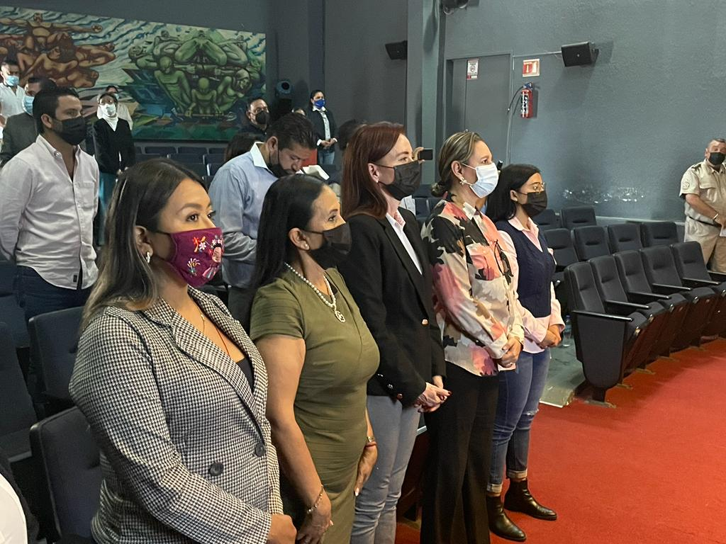
REUNIÓN 1 DEL CONSEJO MUNICIPAL DE PROTECCIÓN CIVIL Y BOMBEROS

TOMA DE PROTESTA DE LOS NUEVOS INTEGRANTES DEL CONSEJO E INSTALACIÓN.
AUDITORIO CONSUELITO VELÁZQUEZ
20 DE OCTUBRE DEL 2021
Tome protesta como miembro del Consejo Municipal de Protección civil y Bomberos, donde me integre en la presente Administración

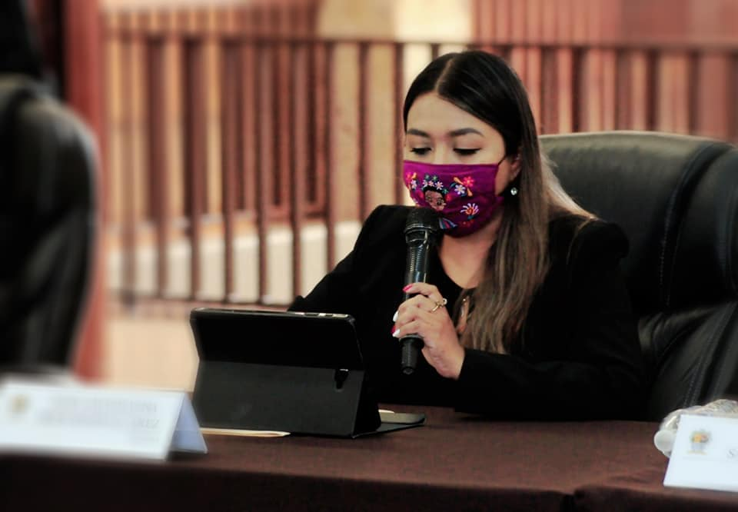
SESIÓN ORDINARIA 1 DE AYUNTAMIENTO

SALA DE AYUNTAMIENTO
21 DE OCTUBRE DEL 2021
Presenté 2 iniciativas, la iniciativa para dar solución al desabasto de agua de la Localidad del Fresnito, la cual fue votada a favor por unanimidad, y la iniciativa para eliminar la figura de Jefe de Gabinete dependiente del presidente municipal, además de hacer un exhorto a las autoridades para un proceso justo en la elección de delegados en las localidades.
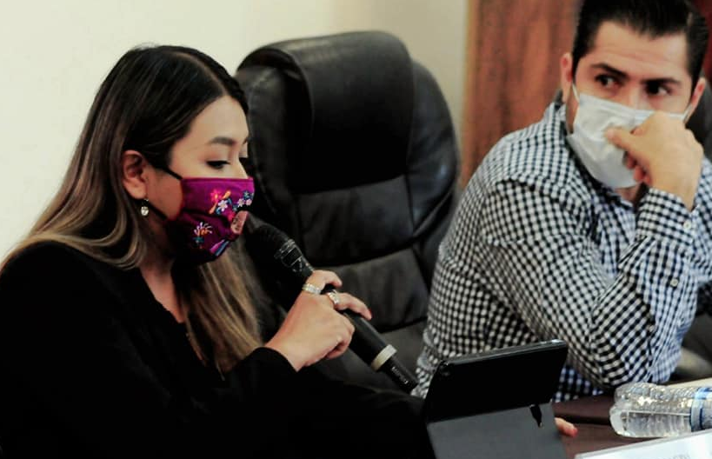
SESIÓN EXTRAORDINARIA 3 DE AYUNTAMIENTO

SALA DE AYUNTAMIENTO
21 DE OCTUBRE DEL 2021
Se aprobó el dictamen donde se emitió la convocatoria para la elección y designación de delegados y agentes municipales en las localidades de el fresnito, atequizayan y los depósitos.

REUNIÓN CON JÓVENES

CENTRO DE REHABILITACIÓN JUVENIL CISNE
25 DE OCTUBRE DEL 2021
Visite las instalaciones del “Centro de Rehabilitación Juvenil Cisne”, en donde recibi información de los servicios que se brindan a niños y jovenes de nuestro país, al ser un centro públiuco que depende del gobierno federal. Me comprometía hacer difusión para que más niños y jóvenes puedan acceder a un servicio de rehabilitación de calidad.

SESIÓN ORDINARIA 1 CEP DESARROLLO AGROPECUARIO E INDUSTRIAL
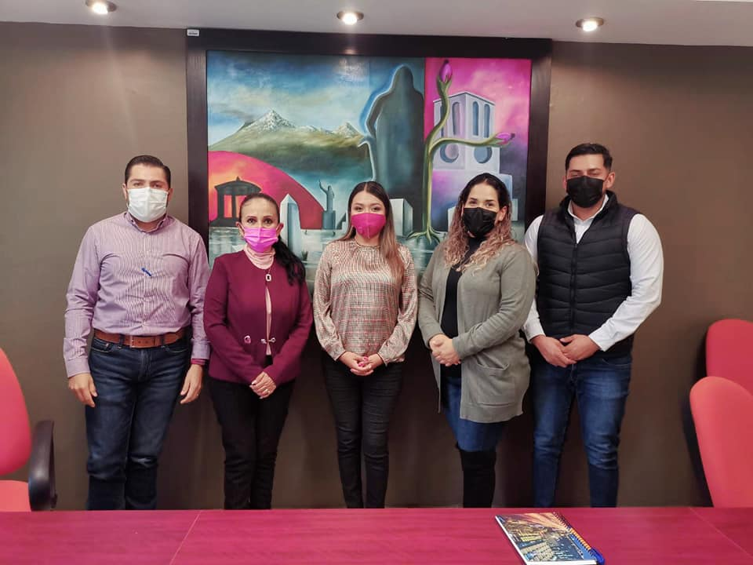
SALA MARÍA ELENA LARIOS
26 DE OCTUBRE DEL 2021
Realice la instalación de la comisión edilicia permanente de Desarrollo Agropecuario e Industrial, comisión que presidiré durante la actual administración del Gobierno Municipal de Zapotlan el Grande Jalisco.

SESIÓN ORDINARIA 1 CEP HACIENDA PÚBLICA Y PATRIMONIO MUNICIPAL
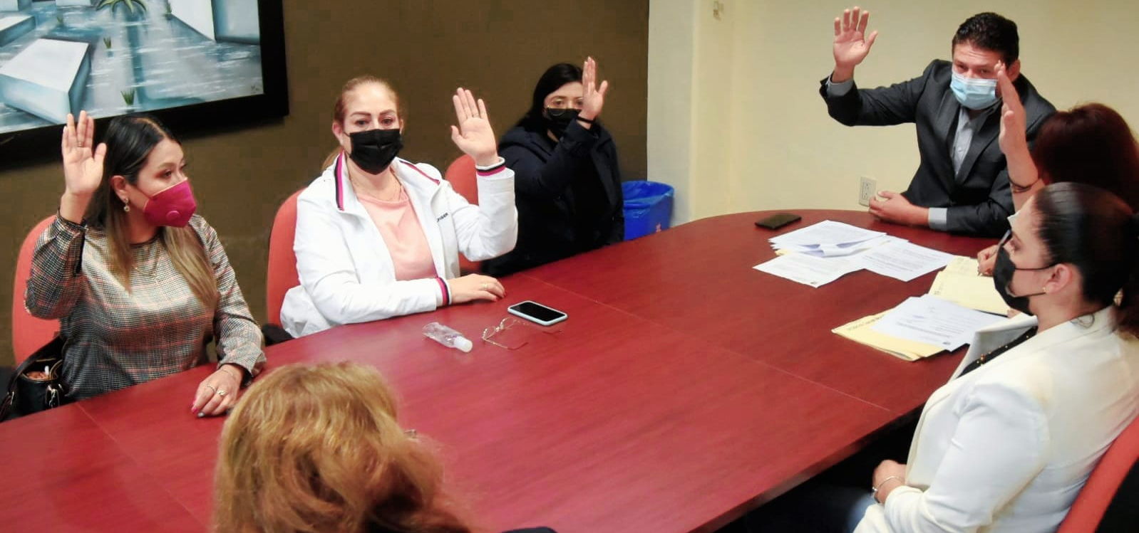

SALA MARÍA ELENA LARIOS
26 DE OCTUBRE DEL 2021
Vote a favor de la instalación de la comisión edilicia permanente de Hacienda Pública y Patrimonio Municipal, de la cual soy miembro vocal.

SESIÓN EXTRAORDINARIA 4 DE AYUNTAMIENTO
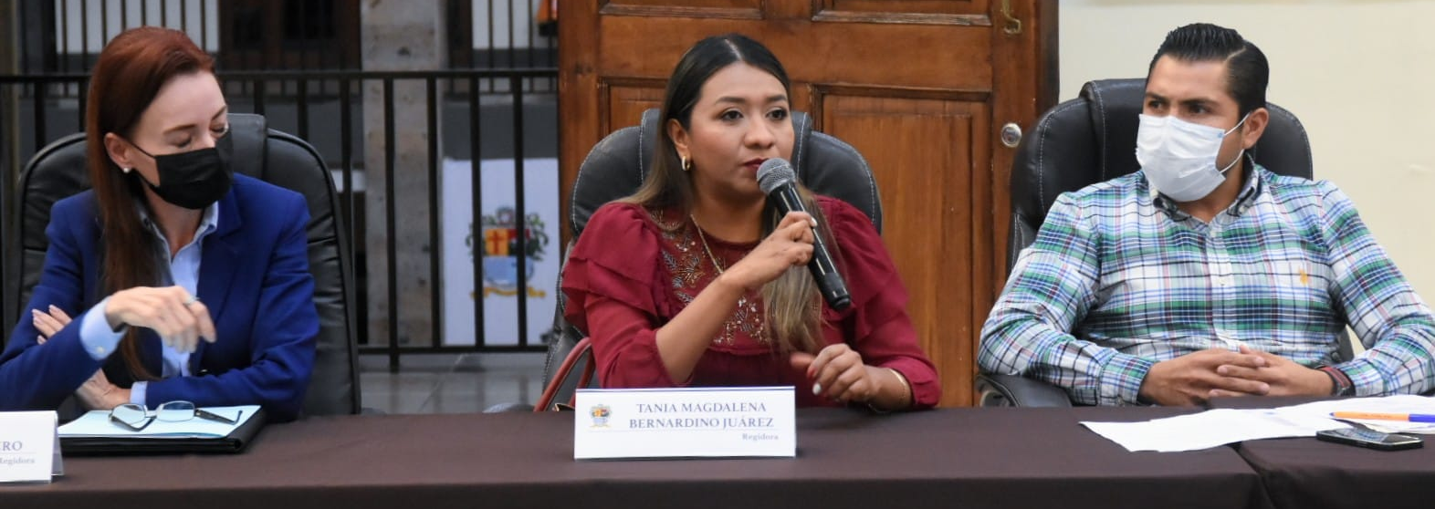
SALA DE AYUNTAMIENTO
29 DE OCTUBRE DEL 2021
Iniciativa que autoriza la selección del funcionario titular del órgano interno de control del ayuntamiento de zapotlán el grande Jalisco, en donde emití un voto en abstención debido a que no se nos entrego un informe detallado de los resultados del proceso de selección que se llevó a cabo por parte de la Universidad de Guadalajara. Asi mismo se aprobo el nombramiento de la enfermera Alma Yadira Fiqueroa Coronel como directora del opd del Instituto de la mujer zapotlense para el periodo 2021-2024

NOVIEMBRE 2021SESIÓN EXTRAORDINARIA 2 CEP DE JUSTICIA
OFICINA DE SINDICATURA
4 DE NOVIEMBRE DEL 2021
Discutimos y aprobamos la publicación de la convocatoria para desempeñar el cargo de DELEGADO Y/O AGENTE MUNICIPAL para el periodo 2021-2024 de las delegaciones del Fresnito y Atequizayan.

SESIÓN ORDINARIA 2 CEP DEPORTES, RECREACIÓN Y ATENCIÓN A LA JUVENTUD

SALA MARIA ELENA LARIOS
5 DE NOVIEMBRE DEL 2021
Vote en abstención en cuanto a la creación del premio “SISMO” para deportistas destacados internacionalmente, por ya estar publicada la convocatoria sin análisis previo de la comisión de deportes.

SESIÓN ORDINARIA 2 CEP HACIENDA PÚBLICA Y PATRIMONIO MUNICIPAL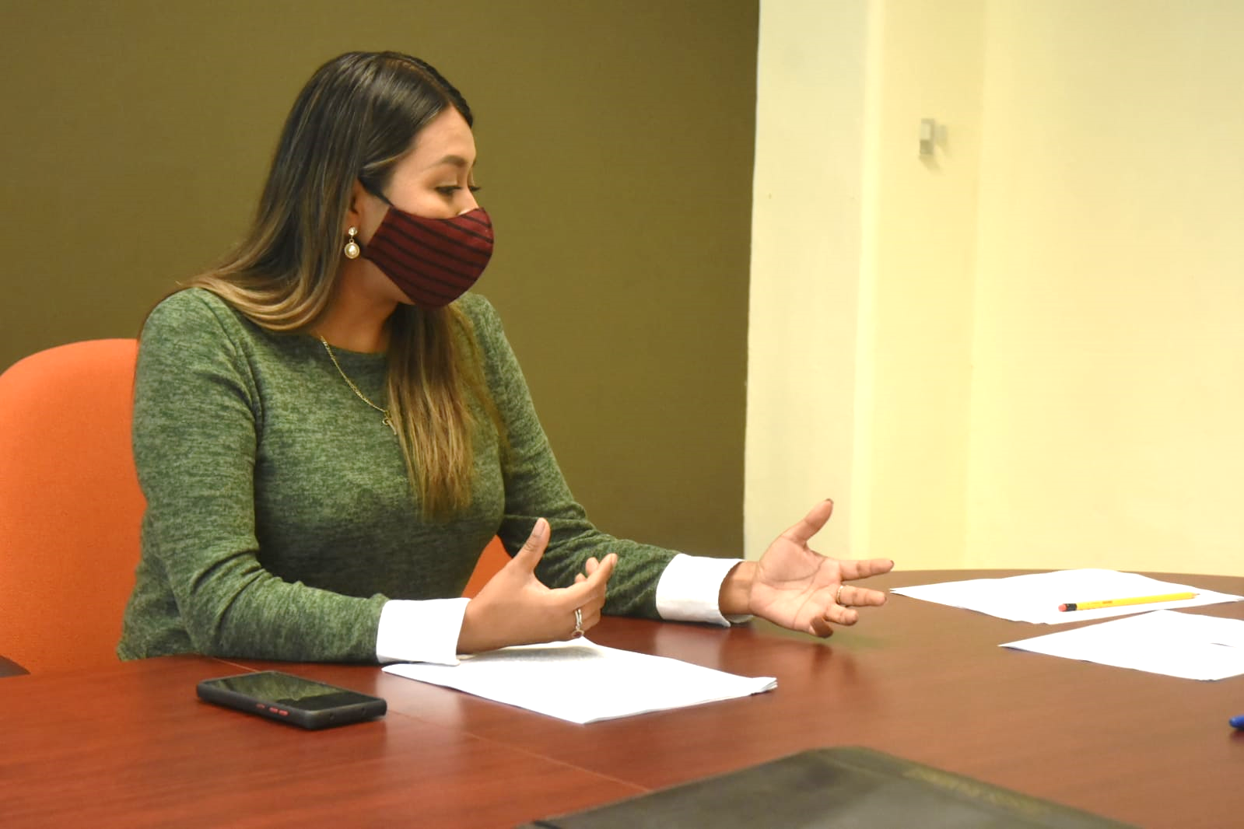

SALA MARIA ELENA LARIOS
5 DE NOVIEMBRE DEL 2021
Vote a favor de aprobar la “Solicitud de Anticipo de Participaciones 2022”, la cual disminuyó el monto de histórico de peticiones por 5 millones de pesos.

VISITA A LA CASA HOGAR PARA ANCIANOS SAN JOSE

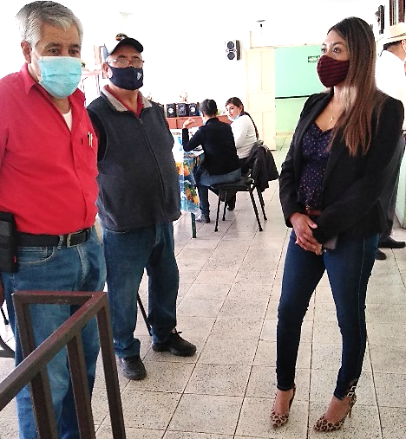

8 DE NOVIEMBRE DEL 2021

Esta visita me brindo la oportunidad de ver a los residentes, al personal y el entorno del asilo de ancianos. También de formular preguntas al personal del asilo de ancianos y hablar con los residentes para saber sus necesidades.

SESIÓN EXTRAORDINARIA 6 DE AYUNTAMIENTO
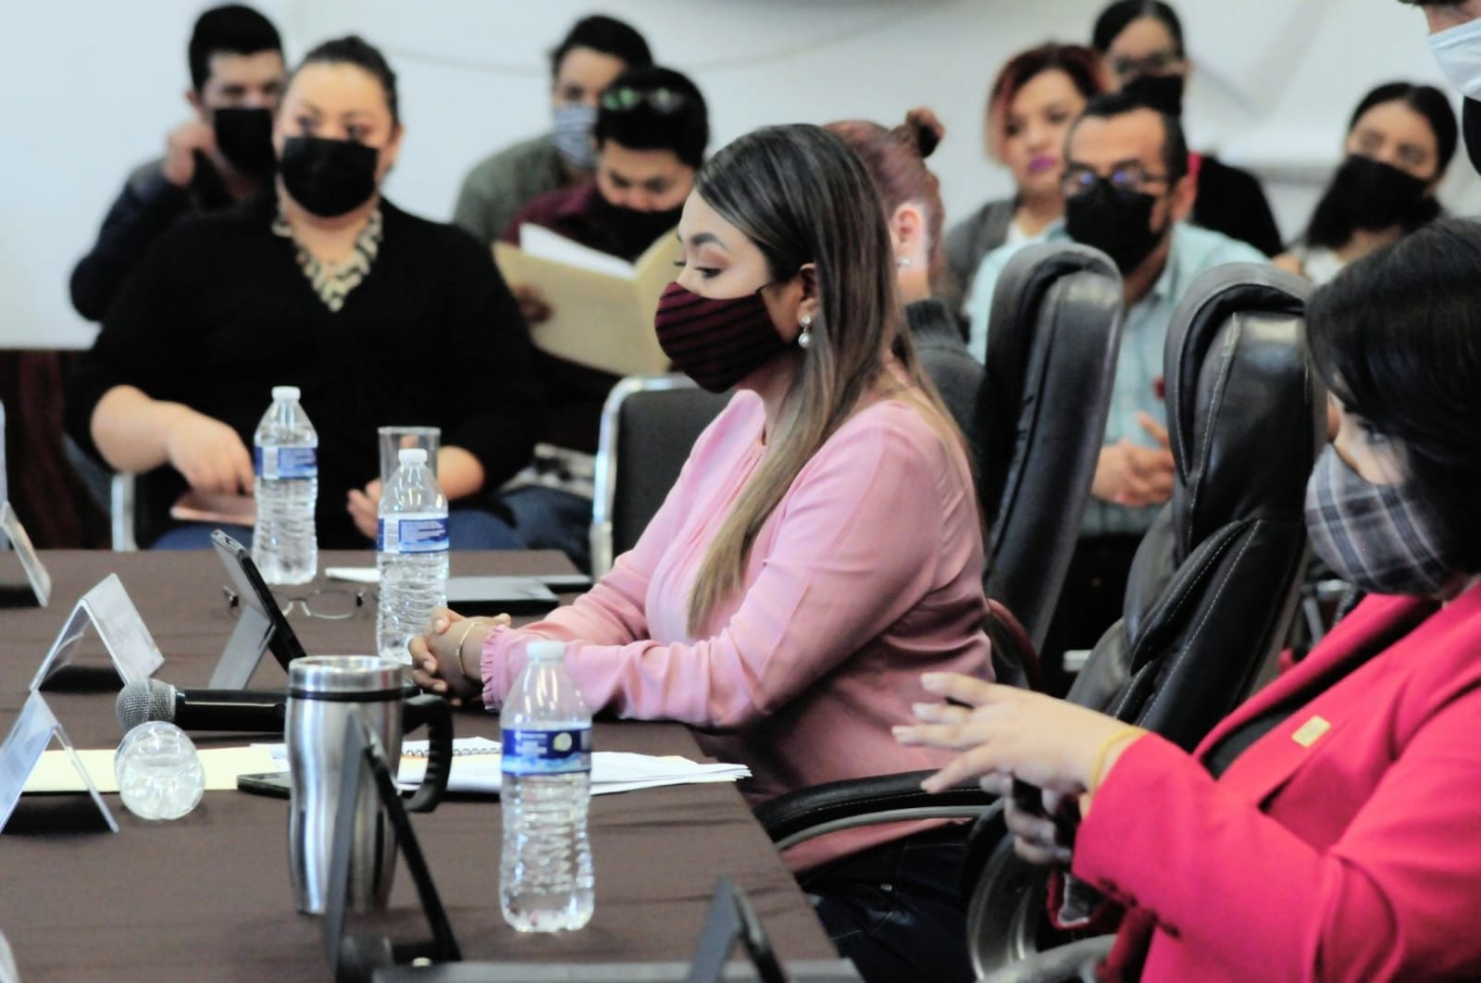
SALA DEL AYUNTAMIENTO
9 DE NOVIEMBRE DEL 2021
Se presentó dictamen de la comisión de hacienda pública y patrimonio municipal que autoriza solicitar, gestionar y celebrar con el gobierno del estado de jalisco convenio de apoyo financiero de adelanto de participaciones, para solventar necesidades urgentes de liquidez.

SESIÓN EXTRAORDINARIA 7 DE AYUNTAMIENTO
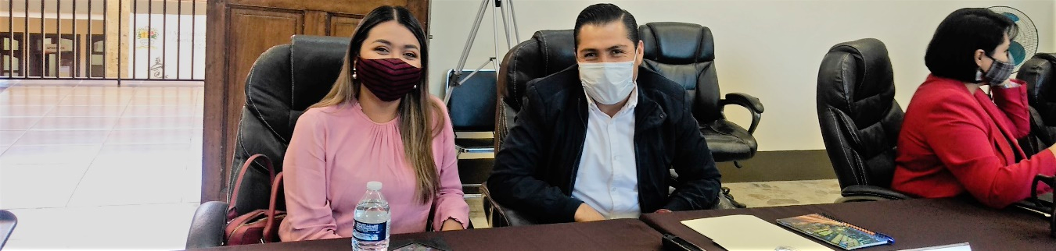
SALA DEL AYUNTAMIENTO
9 DE NOVIEMBRE DEL 2021
Se presentó la iniciativa de acuerdo que autoriza la celebración del convenio de colaboración para la implementación del programa “ECOS PARA EL BIENESTAR” con el instituto de seguridad y servicios sociales de los trabajadores del estado (ISSSTE).

SESIÓN EXTRAORDINARIA 3 CEP DE JUSTICIA

SALA JUAN S. VIZCAINO
10 DE NOVIEMBRE DEL 2021
Se presentan los candidatos a Delegados que respondieron a la convocatoria, para legitimar su postulación, y se decide sobre la organización de las mesas receptoras de votos y el proceso electoral en general en cada Delegación.

EXPOSICIÓN DEL FONDO DE GARANTÍA
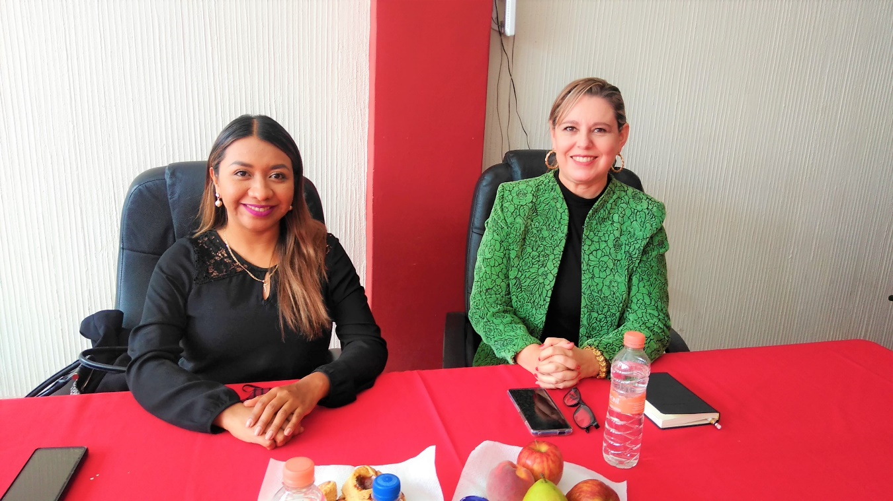
CAJA POPULAR TAMAZULA
10 DE NOVIEMBRE DEL 2021
En búsqueda de la reactivación económica, esta es la primera de algunas reuniones que se pretende tener con entidades financieras que financien los negocios locales para una rápida recuperación económica, posterior a los estragos economicos de la pantemia, con creditos avalados por el gobierno municipal, para reactivar la compra venta en todo el municipio.

PRESENTACIÓN DE FONDO DE CAJA Y CAJA DE AHORRO POR CONDUCTO DEL BANCO ACTINVER

Reunión Informativa
SALA JUAN S. VIZCAINO
11 DE NOVIEMBRE DEL 2021
Reunión informativa, donde se presento una opción en busca de favorecer a los trabajadores buscando beneficios en una entidad financiera que administre los fondos de ahorro y el fondo de caja de los trabajadores del ayuntamiento.

SESIÓN ORDINARIA 2 DE AYUNTAMIENTO

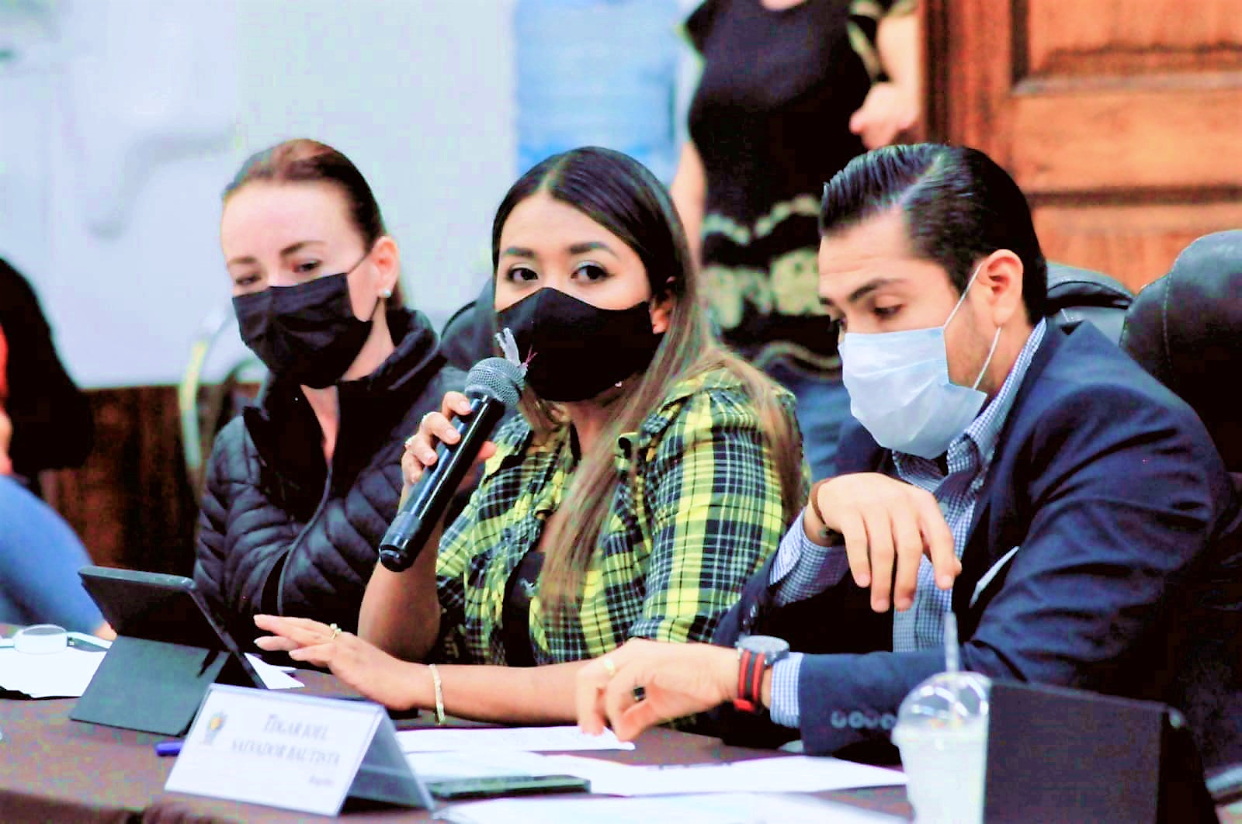

SALA DEL AYUNTAMIENTO
12 DE NOVIEMBRE DEL 2021
Presente la “Iniciativa de Ordenamiento Municipal que Turna a Comisiones la Propuesta de Adición al Reglamento Interno de los Consejos Consultivos Ciudadanos del Municipio de Zapotlán El Grande, Jalisco”.

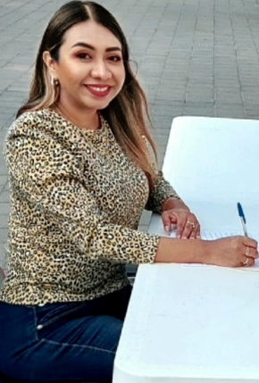
JORNADA ELECTORAL EL FRESNITO Y ATEQUIZAYAN
MESA RECEPTORA INSTALADA EN EL CENTRO COMUNITARIO DE LA DELEGACIÓN DEL FRESNITO
14 DE NOVIEMBRE 2021
Estuve presente como parte de la mesa receptora de votos en el cargo de secretario, con el propósito de ser promotora de la democracia, cuidando que el proceso se desarrollara de manera justa, transparente e imparcial.

INSTALACIÓN DE COMUR (COMITÉ MUNICIPAL DE REGULARIZACIÓN)
SALA MARIA ELENA LARIOS
18 DE NOVIEMBRE DEL 2021
Tome protesta como integrante de la Comisión municipal de Regularización de la Tenecia de la Tierra, se ratifico a Víctor Manue Monroy Rivera como Secretario Técnico de la COMUR y se aprobo la revisión de os expedientes de las colonias La Colmena, La Colmenita, Ojo de agua y Mariano Otero, para dar certeza jurídica a los propietarios de los terrenos y a sus familias asentadas en ese lugar.
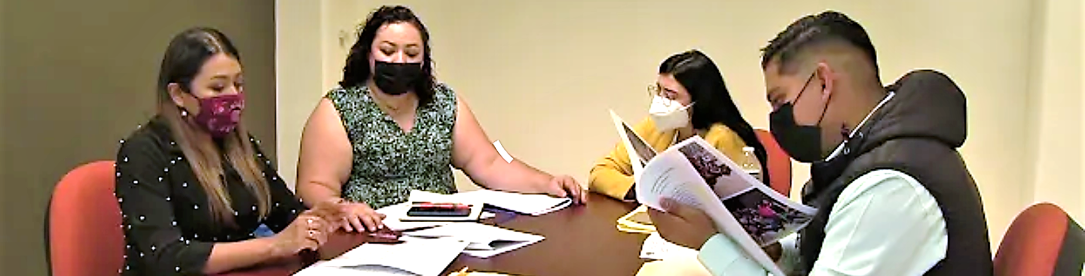
SESIÓN EXTRAORDINARIA 1 CEP DEPORTES, RECREACIÓN Y ATENCIÓN A LA JUVENTUD
SALA MARIA ELENA LARIOS
18 DE NOVIEMBRE DEL 2021
Se dio a conocer la desición del consejo municipla del consejo municipal de del deporte de los merecedores del premio municipal al merito deportivo y del premio “SISMO”.

SESIÓN EXTRAORDINARIA 8 DE AYUNTAMIENTO
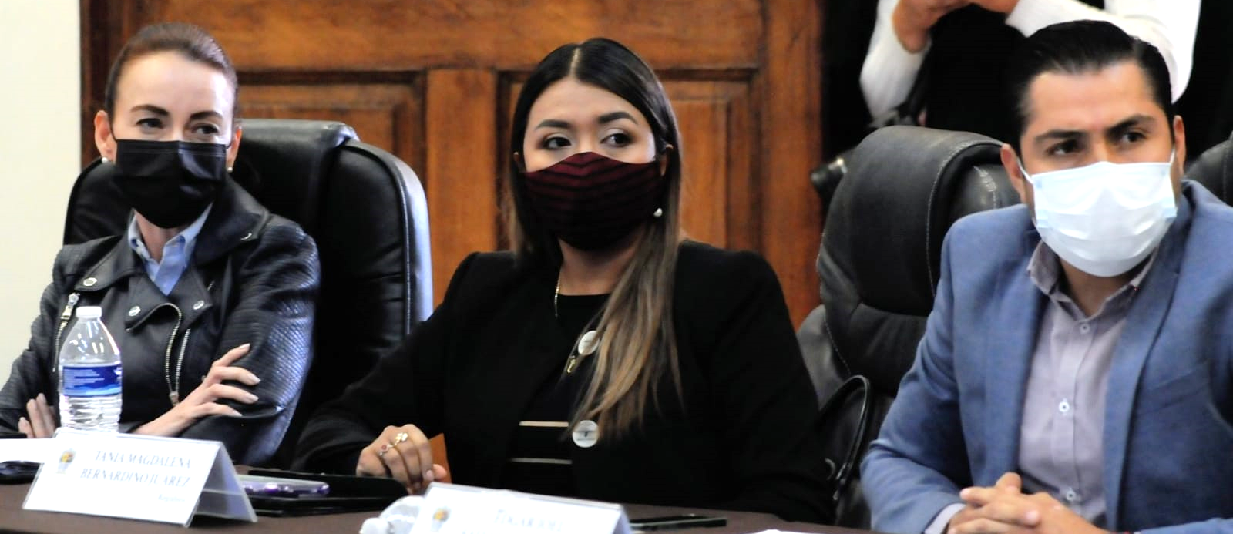
SALA DEL AYUNTAMIENTO
19 DE NOVIEMBRE DEL 2021
Se presento y aprrobo el Dictamen de la Comisión Edilicia Permanente de Justicia que contiene los resultados de las votaciones de los delegados de Atequizayan, El Fresnito y la agencia municipal de Los Depósitos, y se realiza toma de protesta de los candidatos electos. Asi mismo se presento dictamen de la Comisión Edilicia de Deportes, Recreación y Atención a la Juventud, que declara a los ganadores de los premios municipales, “Merito deportivo”, y Martín Alejandro Ramirez Silva (“SISMO”) punto que vote en abstención toda vez que no se realizó el análisis del debido proceso en la comisión respectiva.
HOMENAJE A JOSÉ CLEMENTE OROZCO
MONUMENTO PROPIO, JARDÍN PRINCIPAL
23 DE NOVIEMBRE DEL 2021
Conmemoramos el 138° Aniversario del Natalicio del muralista social, litógrafo y paisano de nuestro querido Zapotlán José Clemente Orozco Flores, Premio Nacional de las Artes de 1946.

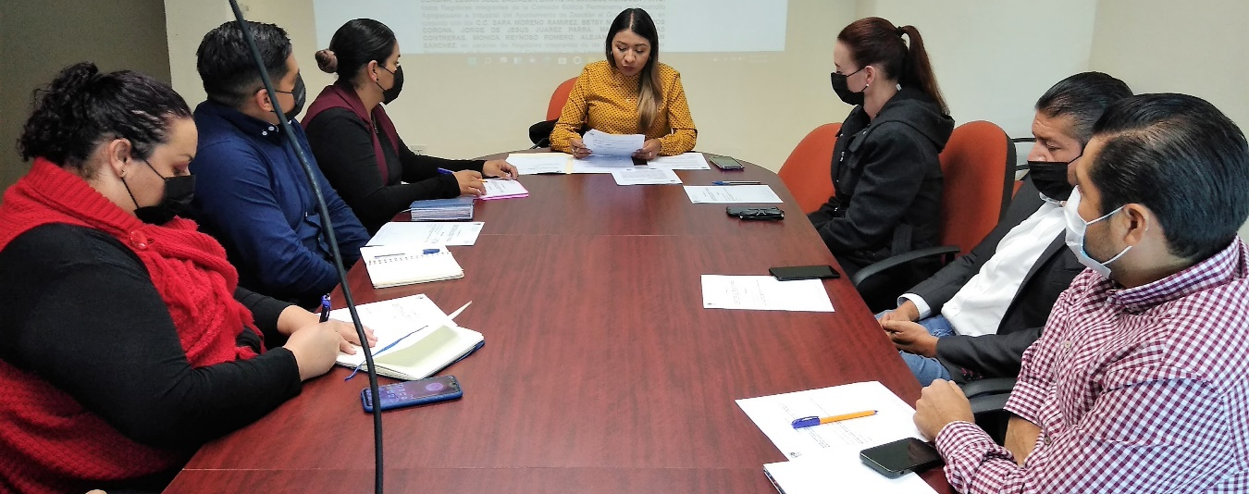
SESIÓN ORDINARIA 2 CEP DESARROLLO AGROPECUARIO E INDUSTRIAL
SALA MARIA ELENA LARIOS
23 DE NOVIEMBRE DEL 2021
Sesión para la aprobación por la comisión del “DICTAMEN QUE REFORMA EL REGLAMENTO ORGÁNICO DE LA ADMINISTRACIÓN PÚBLICA MUNICIPAL DE ZAPOTLÁN EL GRANDE JALISCO, Y AUTORIZA ELIMINAR LA FIGURA DE “JEFE DE GABINETE”, DEPENDIENTE DEL PRESIDENTE MUNICIPAL”, el cual fue aprobado por unanimidad de los presentes.

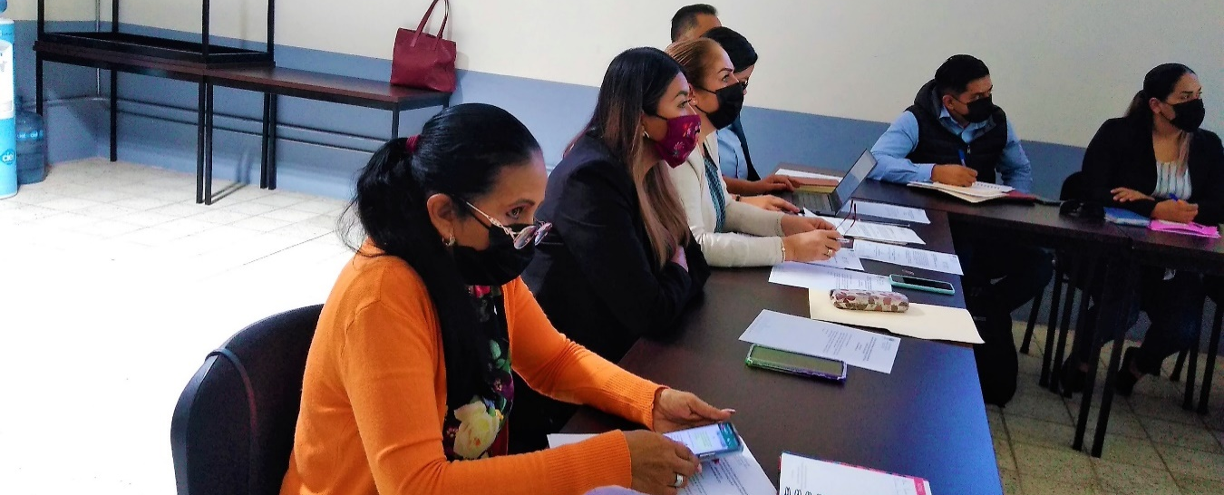
SESIÓN ORDINARIA CEP INNOVACIÓN CIENCIA Y TECNOLOGÍA
SALA JUAN S. VIZCAINO
24 DE NOVIEMBRE DEL 2021
Se atiende a la iniciativa turnada para adicionar este consejo al reglamento interno de los consejos consultivos ciudadanos del municipio de Zapotlán el Grande, Jalisco, y se hace una propuesta de integración y reglas transitorias de funcionamiento interior de este consejo consultivo.

SESIÓN ORDINARIA 1 COMISION EDILICIA TRANSITORIA PARA QUE SE ESTUDIE Y ANALIZE LA FACTIBILIDAD DE LA REACTIVACIÓN DEL CENTRO DE ASISTENCIA DE MEDIO CAMINO PARA MUJERES, SUS HIJOS Y SUS HIJAS MALTRATADOS
SALA JUAN S. VIZCAINO
25 DE NOVIEMBRE DEL 2021
Se instala la comisión, en la cual tome protesta como miembro, se realiza la solicitud de diagnóstico a las instituciónes expertas en temas vinculados con las funciones del centro, que incluya, un Informe Técnico Integral y de Valoración sobre la situación, necesidades y requerimientos para el adecuado funcionamiento del Centro de Asistencia, a fin de que se propicie la generación de una partida presupuestaria que permita atender las necesidades y requerimientos básicos del centro y sus próximos inquilinos en estado de vulnerabilidad.

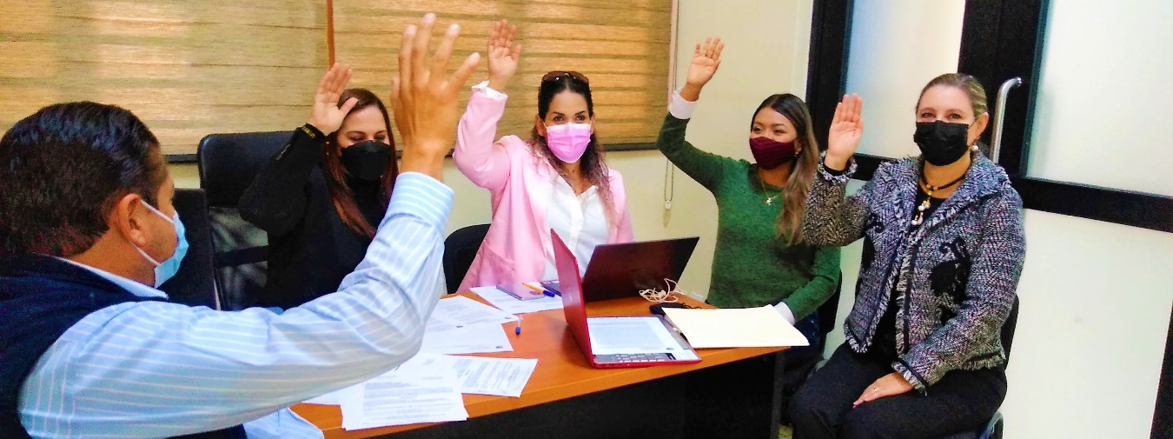
SESIÓN ORDINARIA 1 CEP REGLAMENTOS Y GOBERNACIÓN
OFICINA DE SINDICATURA
26 DE NOVIEMBRE DEL 2021
Vote a favor de la aprobación del dictamen que contiene propuesta para emitir voto a favor respecto a la minuta del proyecto de decreto número 28504/LXII/21, por el que se reforma el artículo 62 fracción I de la Constitución Política del Estado de Jalisco, en favor de la reciente reforma Laboral, para la creación de centros de mediación laboral al servicio de la población del estado de Jalisco.

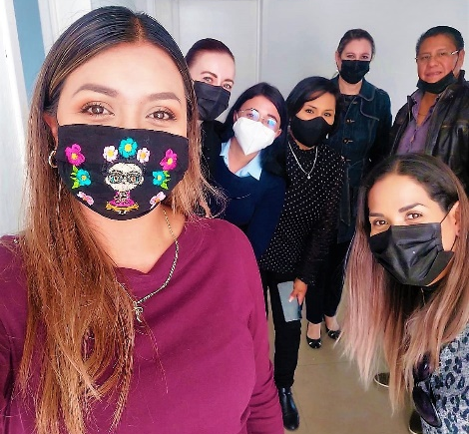
ACTIVIDAD DE LA COMISION EDILICIA TRANSITORIA PARA QUE SE ESTUDIE Y ANALIZE LA FACTIBILIDAD DE LA REACTIVACIÓN DEL CENTRO DE ASISTENCIA DE MEDIO CAMINO PARA MUJERES, SUS HIJOS Y SUS HIJAS MALTRATADOS

29 DE NOVIEMBRE DEL 2021
Visita a las instalaciones del antiguo centro de asistencia de medio camino para mujeres, sus hijos y sus hijas maltratados, con la petensión de constatar el avance en la rehabilitación de dichas, y valorar las condiciones en que se encuentra.

SESIÓN ORDINARIA 5 COMITÉ DE FERIA

SALA DE JUNTAS DE LA OFICINA DE PRESIDENCIA MUNICIPAL
30 DE NOVIEMBRE DEL 2021
Presentación de los resultados de la feria Zapotlán 2021. En la sesión se asenta que se rendirá un informe detallado de resultados en la siguiente sesión ordinaria del pleno del ayuntamiento.

REUNIÓN ORDINARIA 2 DEL CONSEJO MUNICIPAL DE DESARROLLO RURAL SUSTENTABLE
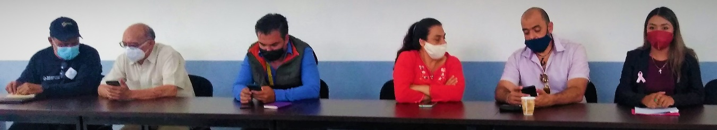
SALA JUAN S VIZCAÍNO
30 DE NOVIEMBRE DEL 2021
Se trataron asuntos propios de la comisión, como las condiciones de recepción del apoyo de el programa “A Toda Maquina”, y varios de interes para el municipio.

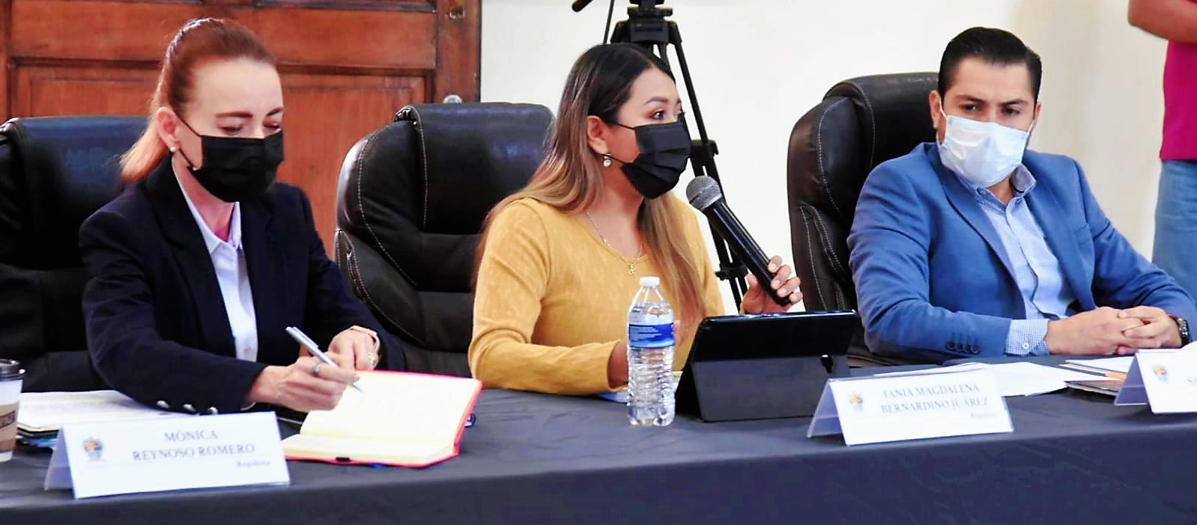
DICIEMBRE 2021SESIÓN ORDINARIA 3 DE AYUNTAMIENTO
SALA DEL AYUNTAMIENTO
1 DE DICIEMBRE DEL 2021
Se presentó Dictamen que reforma el reglamento orgánico de la administración pública municipal de zapotlán el grande jalisco , y autoriza eliminar la figura de Jefe de Gabinete dependiente del presidente municipal, el cual fue aprobado por unanimidad de los presentes.
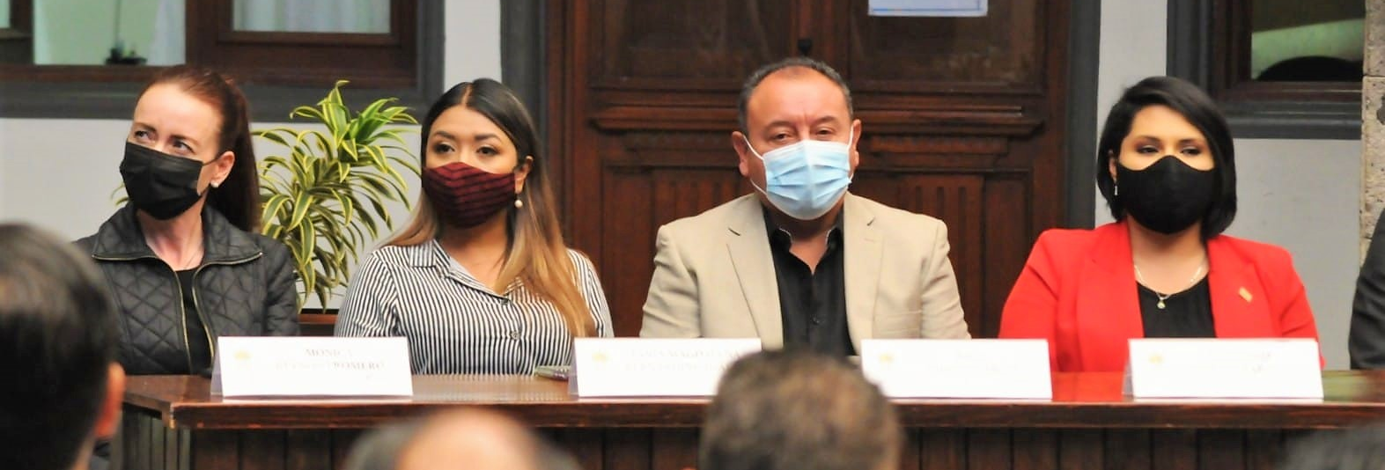
SESIÓN SOLEMNE 3 DE AYUNTAMIENTO
PATIO DE LA PRESIDENCIA
3 DE DICIEMBRE DEL 2021
Con motivo de realizar la declaratoria de hijo benemérito predilecto al zapotlense ilustre Doctor Vicente Preciado Zacarías

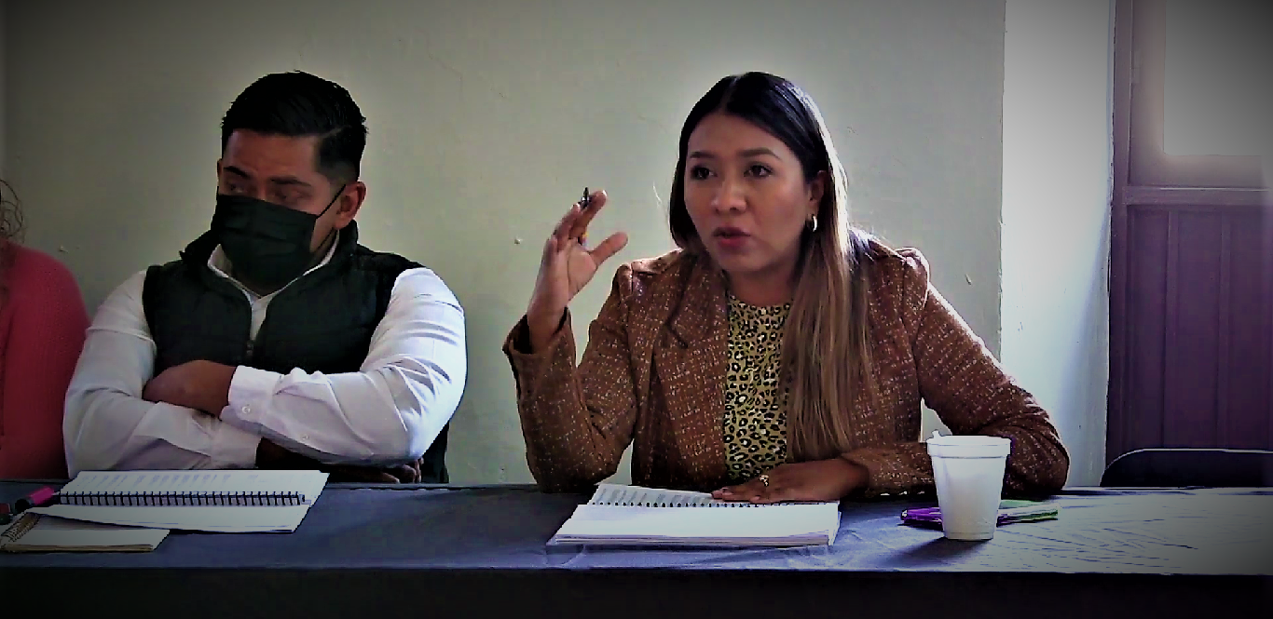
SESIÓN ORDINARIA 3 DE LA CEP DE HACIENDA PÚBLICA Y PATRIMONIO MUNICIPAL (DÍA 1)
CENTRO CULTURAL JOSÉ CLEMENTE OROZCO
6 DE DICIEMBRE DEL 2021
Se analiza el proyecto de egresos para el ejercicio fiscal 2022.

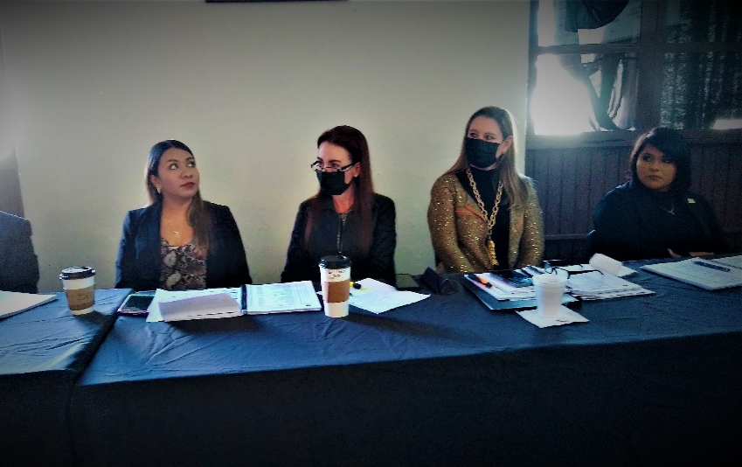
SESIÓN ORDINARIA 3 DE LA CEP DE HACIENDA PÚBLICA Y PATRIMONIO MUNICIPAL (DÍA 2)
CENTRO CULTURAL JOSÉ CLEMENTE OROZCO
8 DE DICIEMBRE DEL 2021
Se analiza el proyecto de egresos para el ejercicio fiscal 2022.

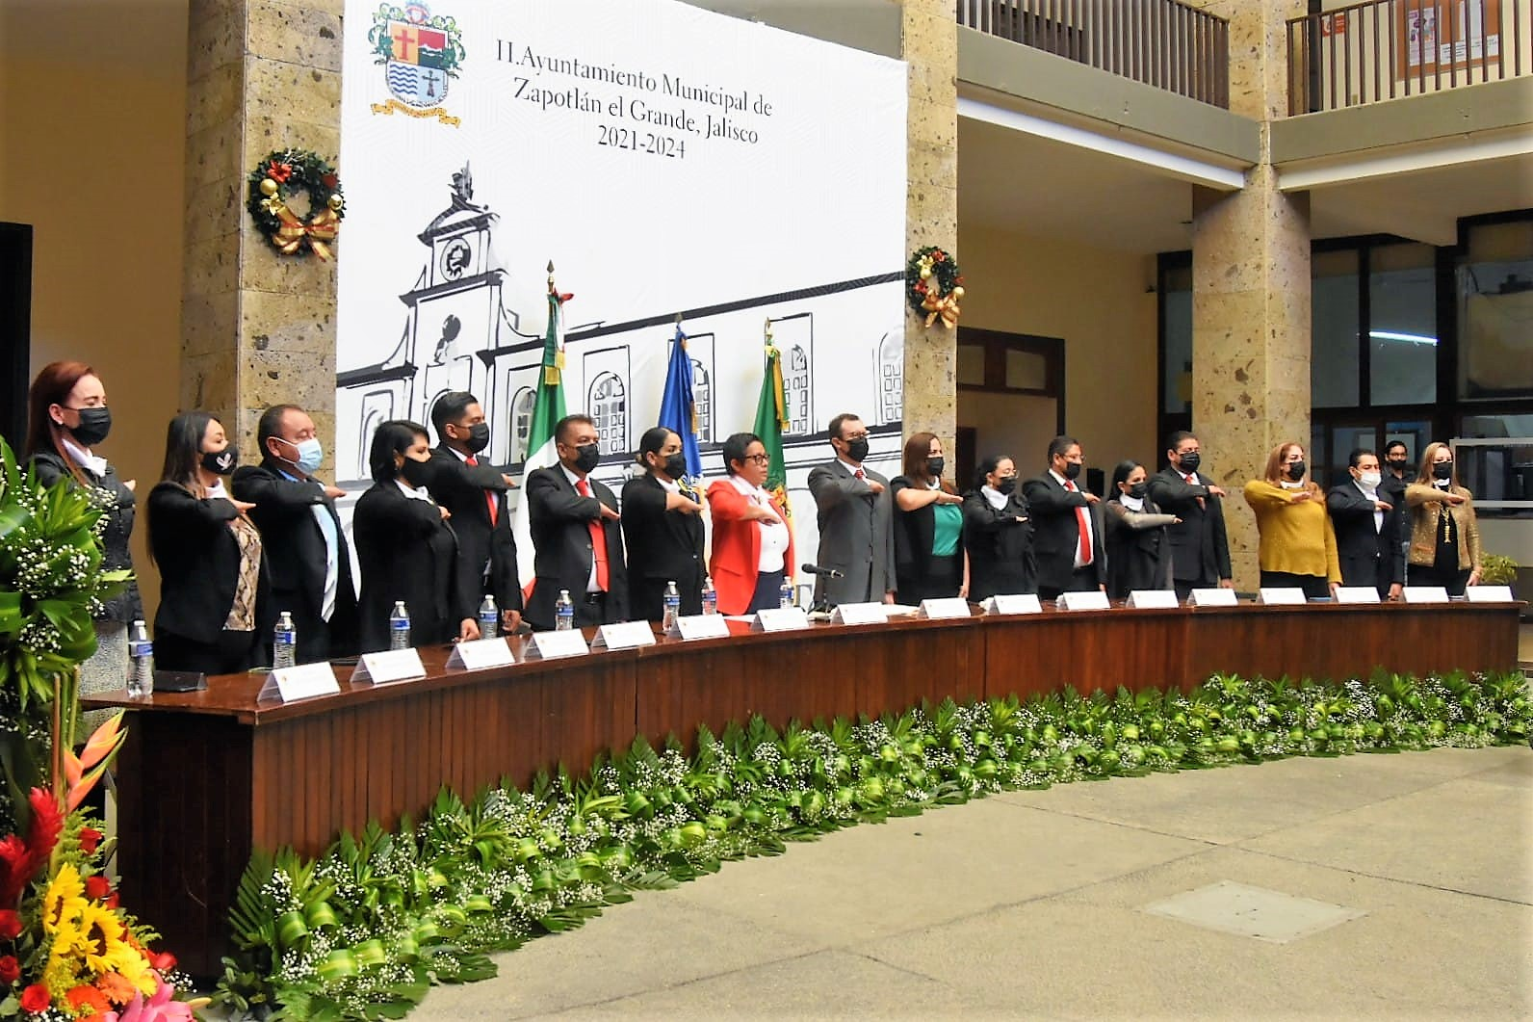
SESIÓN SOLEMNE 4 DE AYUNTAMIENTO
PATIO DE LA PRESIDENCIA
8 DE DICIEMBRE DEL 2021
Con motivo de la conmemoracion del dia internacional de los derechos humanos, y firma del convenio de capacitación, colaboración y vinculación institucional con la comision estatal de Derechos Humanos Jalisco

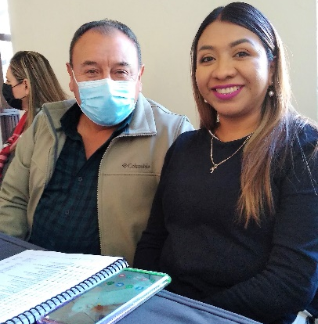
SESIÓN ORDINARIA 3 DE LA CEP DE HACIENDA PÚBLICA Y PATRIMONIO MUNICIPAL
(DÍA 3)

CENTRO CULTURAL JOSÉ CLEMENTE OROZCO
9 DE DICIEMBRE DEL 2021
Se analiza el proyecto de egresos para el ejercicio fiscal 2022.

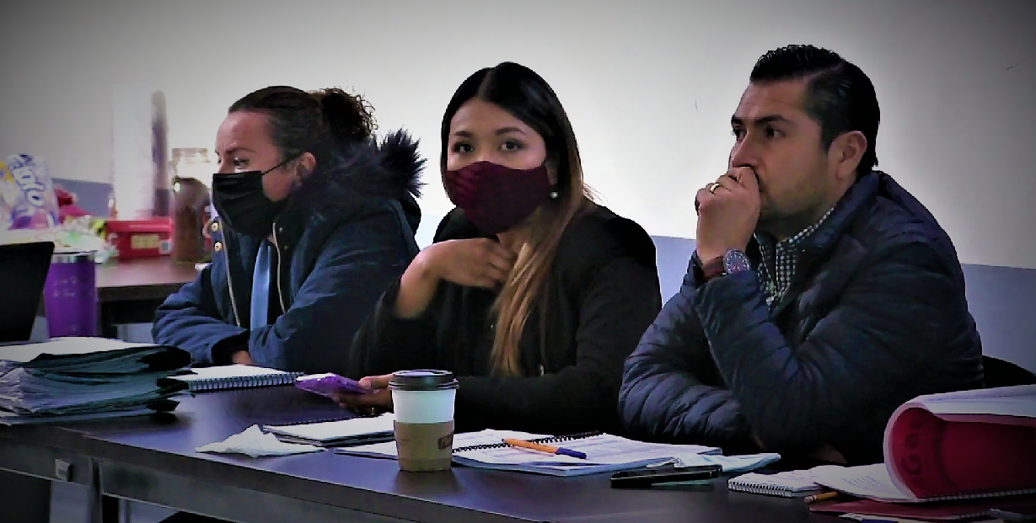
SESIÓN ORDINARIA 3 DE LA CEP DE HACIENDA PÚBLICA Y PATRIMONIO MUNICIPAL (DÍA 4)
SALA JUAN S. VIZCAINO
10 DE DICIEMBRE DEL 2021
Se analiza el proyecto de egresos para el ejercicio fiscal 2022.

SESIÓN ORDINARIA DE LA COMISIÓN EDILICIA DE AGUA POTABLE Y SANEAMIENTO
SALA MARIA ELENA LARIOS
16 DE DICIEMBRE DEL 2021
En esta sesión se muestran los resultados de las acciones emprendidas para solucionar la problemática de “el Fresnito”, derivado de la iniciativa que presente, adicional a los resultados presentados en ella, exhorte a la comisión a buscar una solución integral, que garantice el abastecimiento permanente a la población.

SESIÓN SOLEMNE 5 DE AYUNTAMIENTO

SALA DEL AYUNTAMIENTO
20 DE DICIEMBRE DEL 2021
Conmemoración del XXV aniversario de la reintegración del nombre de Zapotlán el Grande al municipio.

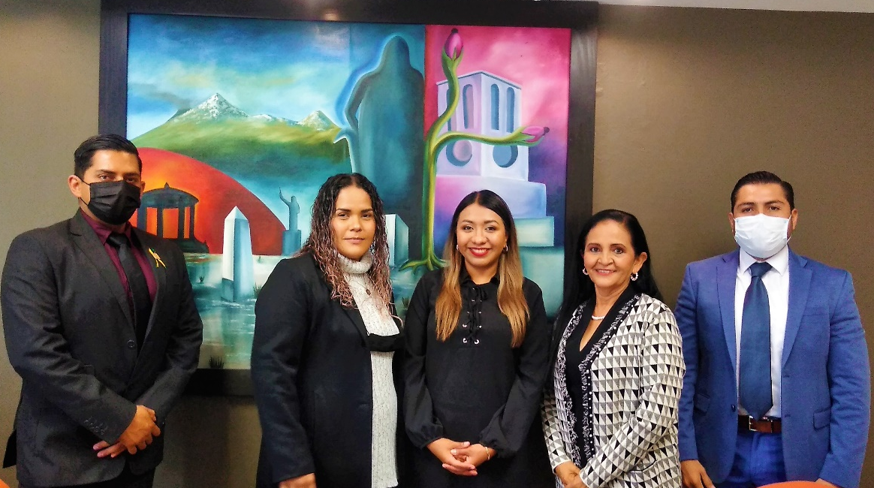
SESIÓN ORDINARIA 3 DE LA COMISION EDILICIA PERMANENTE DE DESARROLLO AGROPECUARIO E INDUSRIAL

SALA MARIA ELENA LARIOS
20 DE DICIEMBRE DEL 2021
Revisión y aprobación del plan de trabajo anual de la comisión.

SESIÓN EXTRAORDINARIA 1 DE LA CEP DE HACIENDA PÚBLICA Y PATRIMONIO MUNICIPAL

SALA MARIA ELENA LARIOS
23 DE DICIEMBRE DEL 2021
Sesión para la presentación y aprobación de las modificaciónes en el rubro de la tabla de ingresos y capítulos de la tabla de egresos del proyecto de presupuesto de egresos para el ejercicio fiscal 2022.

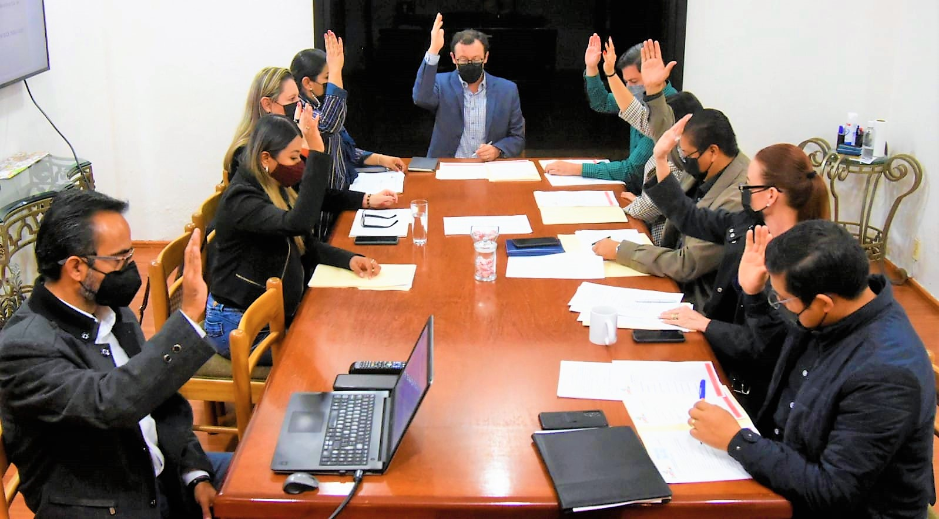
SESIÓN ORDINARIA 6 DEL COMITÉ DE FERIA

SALA DE JUNTAS DE LA OFICINA DE PRESIDENCIA MUNICIPAL
23 DE DICIEMBRE DEL 2021
Se aprueba la modificación del presupuesta, partida 1000 (servicios personales) presentación del presupuesto 2022

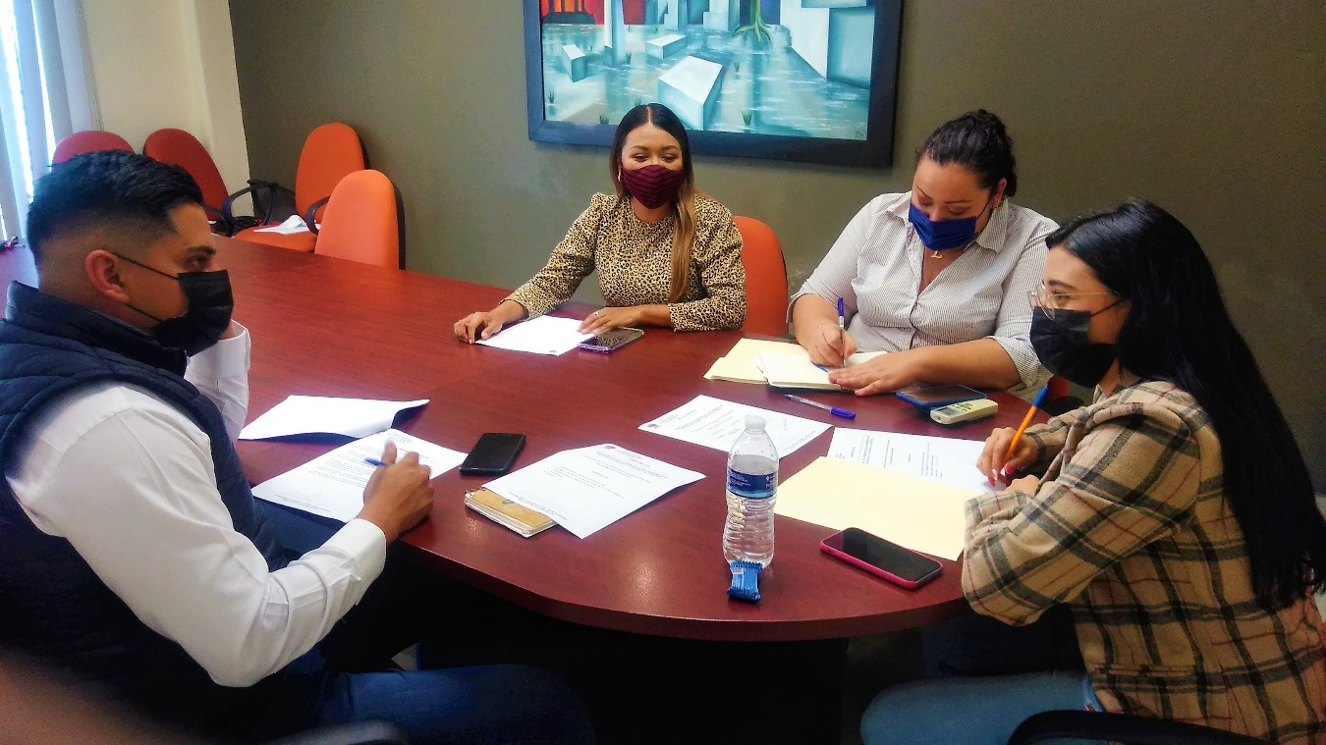
SESIÓN ORDINARIA 3 DE LA COMISION EDILICIA PERMANENTE DE DEPORTES, RECREACIÓN Y ATENCIÓN A LA JUVENTUD
SALA MARIA ELENA LARIOS
27 DE DICIEMBRE DEL 2021
Revisión y aprobación del plan de trabajo anual de la comisión.

SESIÓN ORDINARIA 4 DE AYUNTAMIENTO
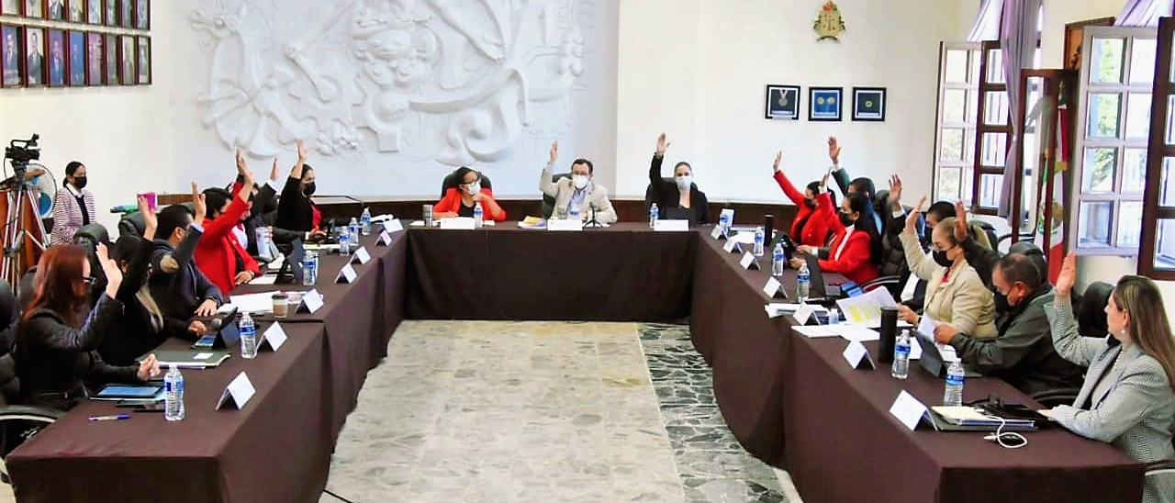
SALA DEL AYUNTAMIENTO
28 DE DICIEMBRE DEL 2021
Se presentó iniciativa de decreto municipal que autoriza la modalidad de entrega para el cumplimiento del programa recrea “Educando para la Vida” apoyo de mochila, útiles, uniforme y calzado escolar. Así como diversos puntos de interés para el municipio.

SESIÓN EXTRAORDINARIA 9 DE AYUNTAMIENTO
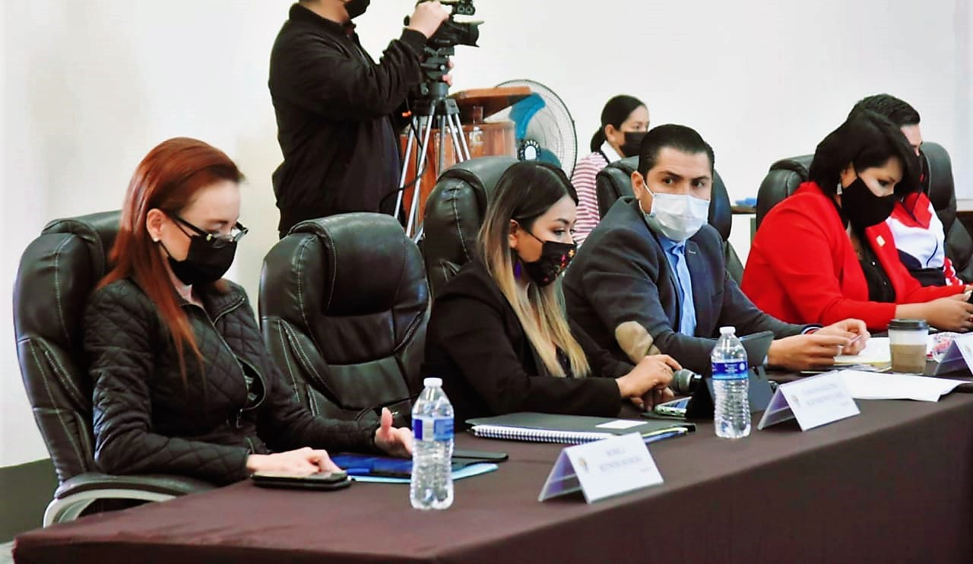
SALA DEL AYUNTAMIENTO
28 DE DICIEMBRE DEL 2021
Se aprobó el presupuesto de egresos del ejercicio fiscal 2022 .

SESIÓN EXTRAORDINARIA 2 DE LA COMISION EDILICIA PERMANENTE DE REGLAMENTOS Y GOBERNACION.
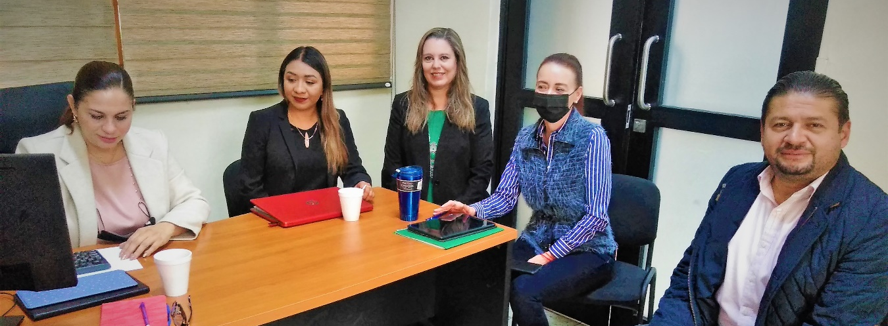
SALA DEL AYUNTAMIENTO
28 DE DICIEMBRE DEL 2021
Revisión y aprobación del plan de trabajo anual de la comisión.

SESIÓN EXTRAORDINARIA 2 DE LA COMISION EDILICIA PERMANENTE OBRAS PUBLICAS
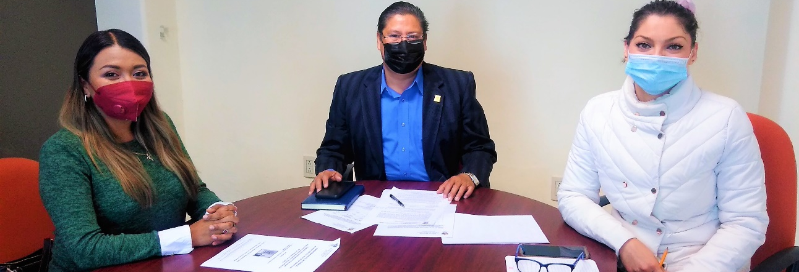
SALA MARIA ELENA LARIOS
30 DE DICIEMBRE DEL 2021
Revisión y aprobación del plan de trabajo anual de la comisión.
MENCION ESPECIAL
El 1ro. de Noviembre del 2021, atendí la distinción de mi querida amiga Diputada LeticiaPérez de acompañarla en el importante día de la instalación de la 63 Legislatura del Congreso de Jalisco y acompañar a Claudia García Hernández Diputada Local.
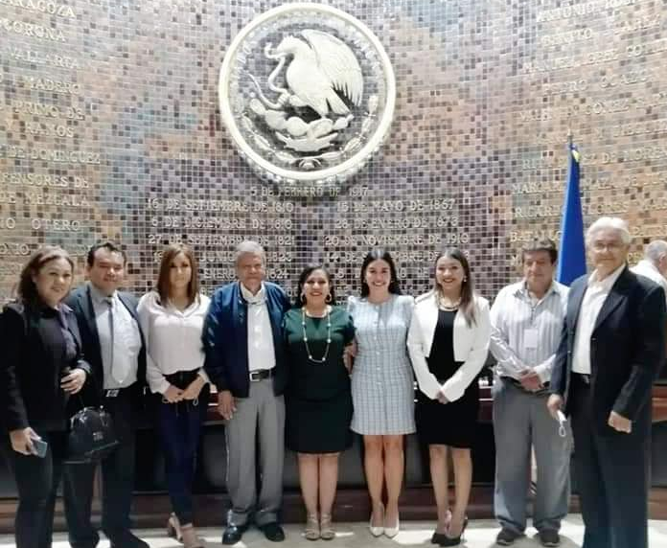

A T E N T A M E N T E
“2022, AÑO DEL 50 ANIVERSARIO DEL INSTITUTO TECNOLÓGICO DE CIUDAD GUZMAN”
Ciudad Guzmán, Mpio. De Zapotlán El Grande, Jalisco. A 31 de Enero del 2022.

MTRA. TANIA MAGDALENA BERNARDINO JUÁREZ
REGIDORA PRESIDENTA DE LA COMISIÓN EDILICIA PERMANENTE
DE DESARROLLO AGROPECUARIO E INDUSTRIAL.

